
2023年 6月23日
株式会社ホビージャパン
ホビージャパンMOOK
ガンダムフォワード Vol.11
2023年6月23日（金）発売
株式会社ホビージャパン（本社：東京都渋谷区、代表取締役社長：松下大介）は、ガンダムオンリーマガジン「ガンダムフォワード Vol.11」を2023年6月23日(金)より全国書店にて発売いたします。


ガンダムオンリーマガジン第11弾！『機動戦士ガンダムSEED』特集!
機動戦士ガンダムSEED GAT-Xシリーズの開発系譜
“ガンダムの最前線を発信する”をコンセプトに最新『ガンダム』情報やプロモデラーによるガンプラ製作法をお届けするガンダムオンリーマガジン「ガンダムフォワード Vol.11」が6月23日(金)に発売！
今回は『機動戦士ガンダムSEED』より、GAT-Xシリーズの開発系譜を大特集！TVシリーズをメインに、前半主役MS「ストライクガンダム」をはじめとする「GAT-X」シリーズにスポットを当てて、初期GAT-Xシリーズ5機をMG作例で掲載いたします。
また、巻頭トピックでは2023年10月に配信を控えている『ガンダムビルドメタバース』や現在好評放送・配信中の『機動戦士ガンダム 水星の魔女』など、2023年最新ガンダム作品をクローズアップ。どうぞご期待ください！
【掲載作例】
●MG 1/100 エールストライクガンダム Ver.RM（製作／urahana3）
●MG 1/100 イージスガンダム（製作／SSC）
●MG 1/100 デュエルガンダム アサルトシュラウド（製作／木村直貴）
●MG 1/100 バスターガンダム（製作／コボパンダ）
●MG 1/100 ブリッツガンダム（製作／ikepon）
●1/100 ストライクダガー（田中康貴）
●1/144 ダガー（製作／JUNⅢ）
●HG 1/144 ストライクダガー（製作／渡辺圭介）
●HG 1/144 ダガーL（ドッペルホルン連装無反動砲装備型）（製作／仲井望）
●HG 1/144 ウィンダム（製作／DAISAN）
●HG 1/144 ウィンダム（マルチランチャーパック装備型）（製作／仲井望）

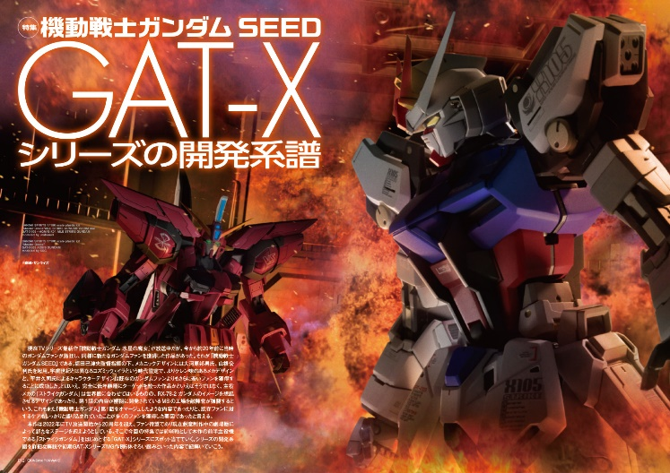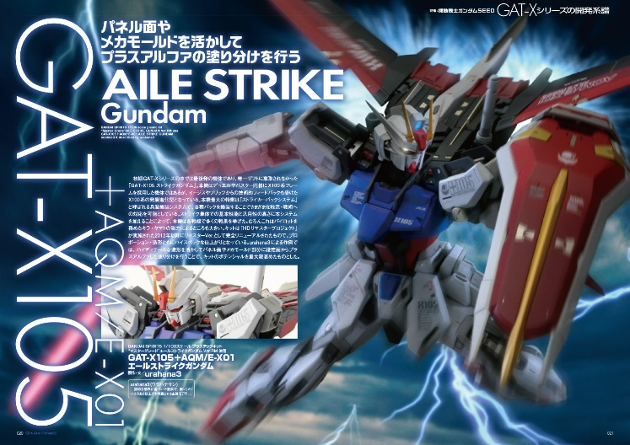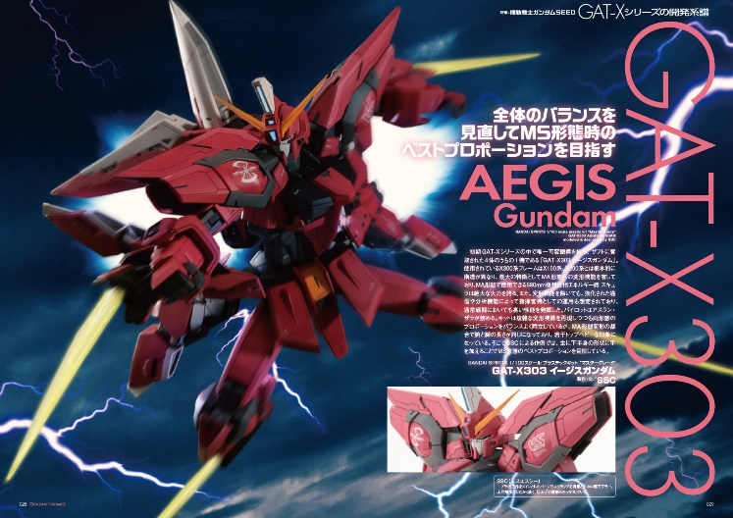

【商品情報】
ガンダムフォワードVol.11 特集：機動戦士ガンダムSEED
●発売日：2023年6月23日(金)発売
●定価：1,320円（本体1,200円＋税10％）
●雑誌コード：68158-98
●ISBNコード：978-4-7986-3201-8
●JANコード：9784798632018
●判型：A4判 中綴じ
●発売元：ホビージャパン

【権利表記】
©創通・サンライズ
©創通・サンライズ・MBS

【プレスリリースに関するお問い合わせは下記まで】
株式会社ホビージャパン 広報宣伝課 並木・有賀・岡本
〒151-0053 東京都渋谷区代々木 2-15-8 E-mail：pr@hobbyjapan.co.jp
TEL：03-5304-9115 URL：http://hobbyjapan.co.jp/

